INSCHRIJVINGSFORMULIER
Veiling vrijgekomen eetstanden Gentse Feesten 2018-2020
24/05/2018 vanaf 10.00 uur
Gelieve onderstaand formulier digitaal aan te vullen en tegen uiterlijk maandag 21/05/2018 om 12.00 uur door te mailen tegen ontvangstbewijs naar het gerechtsdeurwaarderskantoor GDW-Gent via e-mail naar volgend e-mailadres: vvdm@gdw-gent.be (tel.: 09/388.50.32 – Victor Van den Mooter)

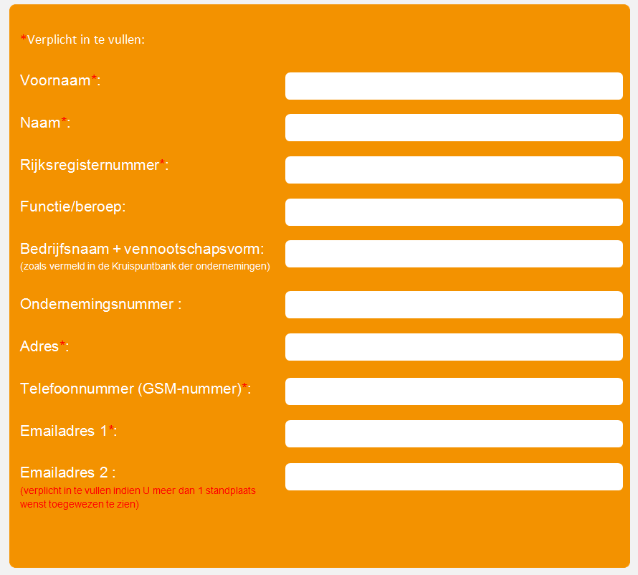

Klik hier als u tekst wilt invoeren.
Klik hier als u tekst wilt invoeren.
Klik hier als u tekst wilt invoeren.
Klik hier als u tekst wilt invoeren.
Klik hier als u tekst wilt invoeren.
Klik hier als u tekst wilt invoeren.
Klik hier als u tekst wilt invoeren.
Klik hier als u tekst wilt invoeren.
Klik hier als u tekst wilt invoeren.
Klik hier als u tekst wilt invoeren.

ZEER BELANGRIJK: Er worden maximaal twee standplaatsen toegewezen per kandidaat. Indien U meer dan 1 lot wenst toegewezen te worden, dient U verplicht een tweede e-mailadres op te geven. Per e-mailadres kan immers slechts 1 lot worden toegewezen.

